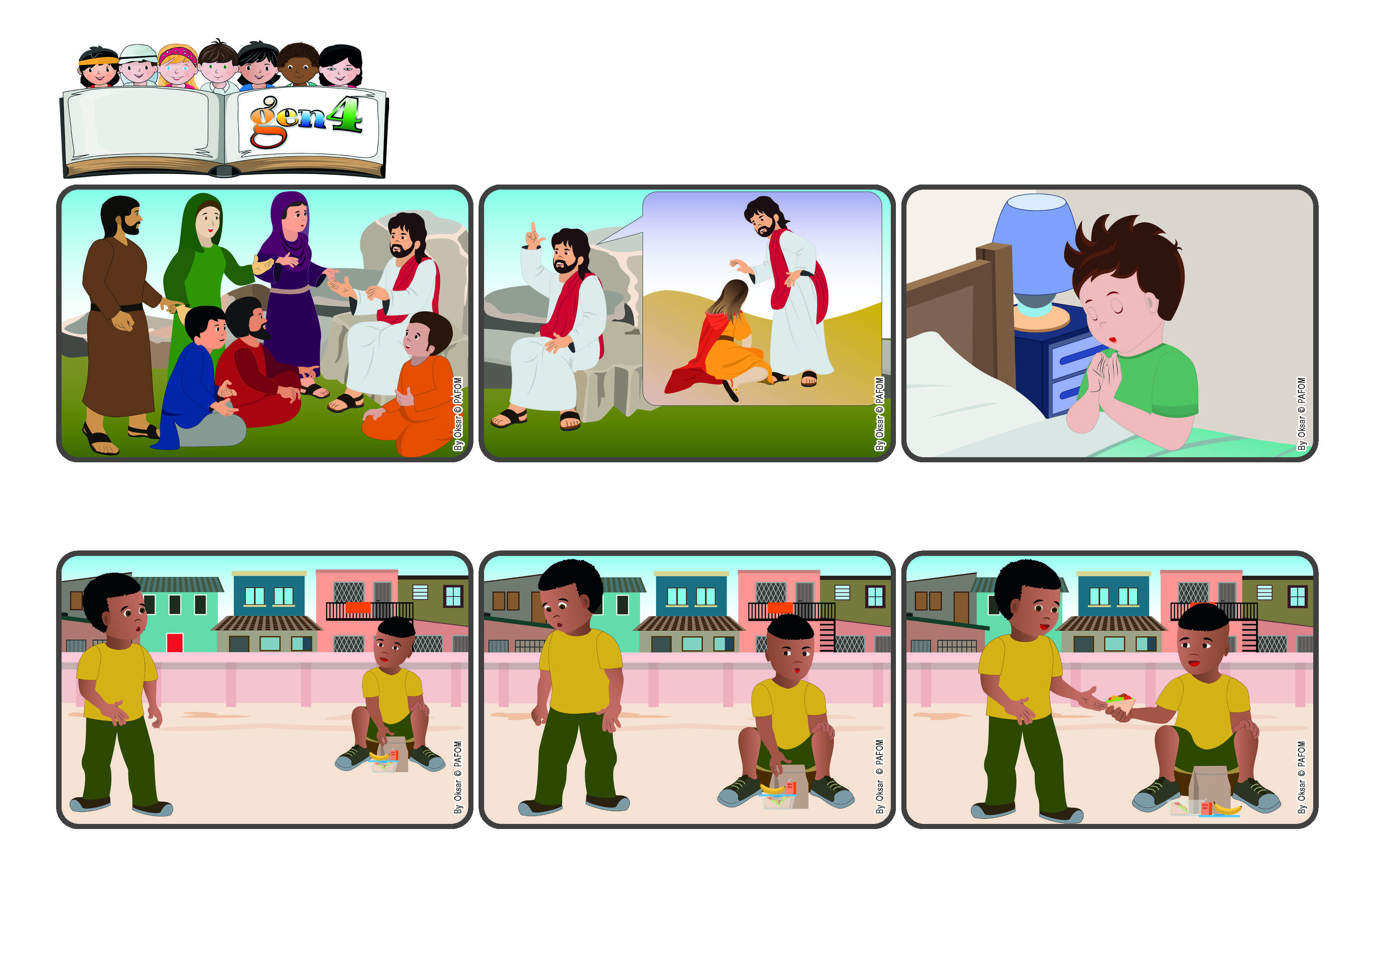

(**MARÇO 2024**, da liturgia de Domingo 17 Março, V tempo de Quaresma)

**“Cria para mim, ó Deus, um coração puro; e renova dentro de mim um espírito firme” (Sal 51[50],12). Salmo 51,10**

**Meu Deus, dai-nos um coração para amar!**

**Palavra de Vida**

**Mas eu não conseguia comer mais. Chamei-o e partilhei com ele aquilo que tinha. Ele agradeceu-me muito, mas eu sentia ainda mais que o meu coração estava feliz porque tinha amado Jesus no meu colega (Ashon, Costa do Marfim)**

**Estava a fazer de conta que não o tinha visto quando ele se aproximou de mim e me pediu se eu podia partilhar o meu lanche com ele. Imediatamente disse-lhe que não, pois estava com muita fome! Então ele afastou-se sem dizer nada.**

**Por isso, é necessário um coração puro, sincero, que ouça as Suas palavras. Pedimo-lo!: “Dai-nos ó Deus um coração puro que sabe amar!” E Jesus nos ajudará a ser fortes, mesmo nas dificuldades, para levar o amor ao mundo como Ele.**

**Muitas pessoas queriam conhecer e ouvir Jesus: tinham percebido que era uma pessoa importante. Muitos acreditavam que fosse Ele aquele Rei potente e forte que esperavam há anos para que os libertasse de quem os governava.**

**Um dia, na escola durante o intervalo, estava para comer o lanche que a minha mãe tinha preparado. Levantando os olhos, vejo que um colega da minha sala não tinha levado nada e parecia um pouco triste.**

**Mas Jesus explica que veio para ajudar, acolher, ouvir… para servir e não para mandar com autoridade. É mesmo difícil! Mas podemos tentar, e quem fizer como Ele terá a vida eterna, que não acabará mais.**

**”© PAFOM, Desenhos e textos elaborados pelo Centro Gen4”**

**Os gen4 são as crianças do Movimento dos Focolares, fundado por Chiara Lubich.**